**Сыныбы:** 7

**Пәні:** физика және астрономия

**Сабақтың тақырыбы:** §32. Үйкеліс күші

**Сабақтың мақсаты:**

**Білімділік:** Оқушыларға үйкеліс күшінің қандай күш екенін, түрлерін және оның табиғат заңдарындағы маңызын, өмірмен байланыстырып түсіндіру.

**Дамытушылық:** Мысалдар келтіре отырып, оқушылардың ой-өрісін ғылыми ой қорытындыларын жетілдіру, өз ойларын сөзбен жеткізуге дамыту.

**Тәрбиелілік:** Өз білімдерінің нәтижесінде өздерін бағалай білуге тәрбиелеу.

**Сабақтың типі:** Жаңа тақырыпты түсіндіру

**Сабақтың түрі:** Аралас

**Әдіс-тәсілдері:** Ауызша баяндау, сұрақ-жауап.

**Пәнаралық байланыс:** Табиғаттану, техника

**Сабақтың көрнекілігі:** Слайдтар, суреттер.

**Сабақтың барысы:**

**І. Ұйымдастыру**

**ІІ. Үй тапсырмасын сұрау**

**ІІІ. Жаңа сабақты түсіндіру**

**ІY. Оқулықпен жұмыс**

**Y. Жаңа сабақты бекіту**

**YІ. Сабақты қорытындылау (бағалау)**

**YІ. Үйге тапсырма**

**І. Ұйымдастыру.**

1. Оқушылармен сәлемдесу.  
2. Оқушыларды түгелдеу

3. Оқушылардың зейінін сабаққа аудару

4. Оқушыларды 3 топқа бөліп отырғызу

**ІІ. Үй тапсырмасын сұрау**

**ІІІ. Жаңа сабақты түсіндіру**

Шананы қара жолмен сүйрегеннен гөрі мұз бетімен, қар үстімен сүйреген ыңғайлы. Тетік - бөлшектері майланбаған велосипедті тебу де, тұрмыстық жиһаздарды еден бетімен жылжыту да қиынға түседі. Жол бойымен келе жатқан машинаның қозғалтқышын жүргізуші өшіргеннен кейін ол тоқтайды. Мұз айдынында коньки теуіп жүрген бала да, төбешіктен сырғанап түскен шана да, домалап келе жатқан доп та біраздан соң тоқтайтын болады. Бұл тәжірибелер бір дене екінші дененің бетімен қозғалған кезде қозғалыс жылдамдығына қарама – қарсы бағытталған және дененің қозғалысына кедергі жасайтын күш пайда болатынын көрсетеді.

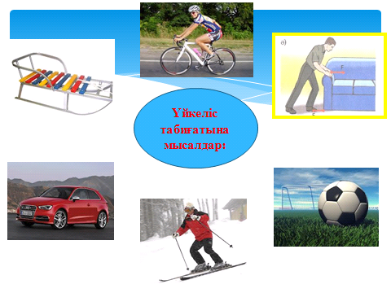

**Бір дене екінші дененің бетімен қозғалған кезде пайда болатын күш үйкеліс күші деп аталады. Үйкеліс күшін**https://www.google.com/chart?cht=tx&chf=bg,s,FFFFFF00&chco=000000&chl=%7BF%7D_%7B%D2%AF%D0%B9%D0%BA%7D%E2%86%92**әрпімен белгілейді.**

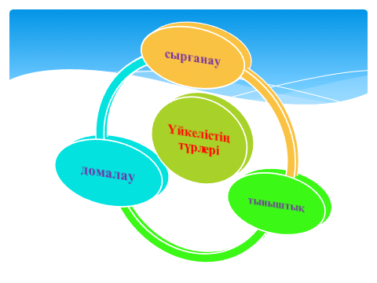

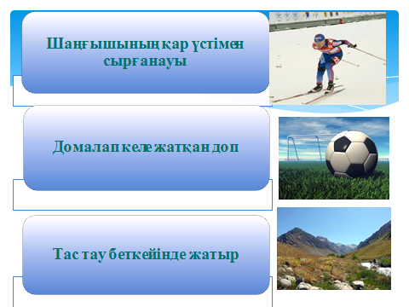

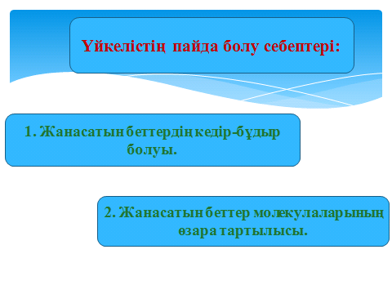

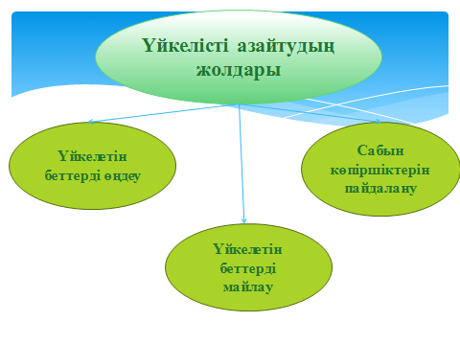

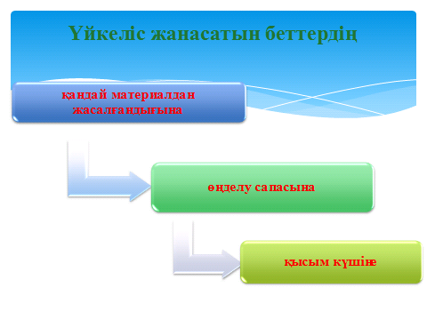

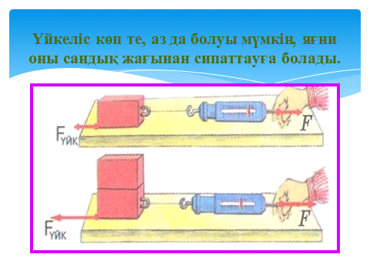

**Дененің өзі жанасып тұрған бетке (жанасу бетіне перпендикуляр) түсіретін күшін нормаль қысым күші деп атайды. Оны**https://www.google.com/chart?cht=tx&chf=bg,s,FFFFFF00&chco=000000&chl=N%E2%86%92**әрпімен белгілейді.**https://www.google.com/chart?cht=tx&chf=bg,s,FFFFFF00&chco=000000&chl=N%3Dmg

**Үйкеліс күші қысым күшіне тура пропорционал:**

https://docs.google.com/drawings/d/smCHrTnY6aOqGIbFpUYRJww/image?rev=1&h=62&w=222&ac=1

**үйкеліс күшінің модулі;**

**үйкеліс коэффициенті;**https://www.google.com/chart?cht=tx&chf=bg,s,FFFFFF00&chco=000000&chl=N**– қысым күшінің модулі.**

**Әр түрлі материалдар жұбы үшін сырғанау үйкеліс коэффициентінің мәндері**

|  |  |
| --- | --- |
| **Үйкелісетін денелер** | **Үйкеліс коэффициенті** |
| **Ағаш мұз бетімен** | **0,0035** |
| **Болат мұз бетімен** | **0,015** |
| **Ағаш ағаш бетімен** | **0,07-0,50** |
| **Металл ағаш бетімен** | **0,1** |
| **Металл металл бетімен** | **0,15-0,20** |

**Техникада үйкеліс әрекетін ескеру**

|  |  |
| --- | --- |
| **Үйкелетін денелер** | **Үйкеліс коэффициенті** |
| **Құрғақ асфальта** | **0,6** |
| **Ылғал асфальта** | **0,4** |
| **Құрғақ бетонда** | **0,95** |
| **Ылғал бетонда** | **0,85** |
| **Қара жолда** | **0,5 (0,3)** |
| **Құм төсеніште** | **0,7 (0,5)** |
| **Мұздақ жолда** | **0,15** |

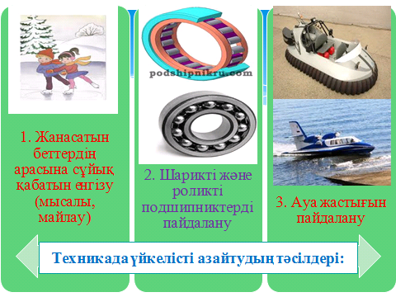

**IY. Оқулықпен жұмыс**

**14-жаттығу**

1. **Неліктен ауыр дорба көтеріп келе жатқанда, тайғанақ жолда жүру оңайырақ?**
2. **Жалпы массасы 1т болатын жүгі бар шананы ат мұзбен сүйретіп келеді. Шана табаны мен мұз арасындағы үйкеліс коэффициенті 0,05. Ат арбаны қандай күшпен тартып келеді?**
3. **Массасы 70 кг шкафты орнынан жылжыту үшін қандай күш жұмсау керек? Үйкеліс коэффициенті µ=0,3.** **Y. Жаңа сабақты бекіту** **YІ. Сабақты қорытындылау** Сырғанау үйкеліс күші үйкеліске түсетін денелердің табиғатына тәуелді болады. Сырғанау үйкеліс күшінің модулі қалыпты қысым күшінің модуліне тура пропорционал: Fүйк.=μN Тәжірибелер үйкеліс коэффициенті жанасушы денелердің аудандарына тәуелсіз, жанасатын денелердің қандай материалдан жасалғанына тәуелді болады. Дененің жылдамдығы аз болса, жылдамдыққа тәуелсіз, ал жылдамдық артқан сайын үйкеліс жылдамдыққа тәуелді артады. Домалау үйкеліс күші де сол сырғанау үйкеліс күші бағынатын заңға шартты түрде бағынады. **YІІ. Үйге тапсырма**: §32. Үйкеліс күші.  14-жаттығу. **VІІI.Оқушыларды бағалау**